ไผ่ซางนวล
ชื่อสามัญ : ไผ่ซางนวล ไผ่ซางดอย (ภาคเหนือ) ไผ่ซาง (น่าน)
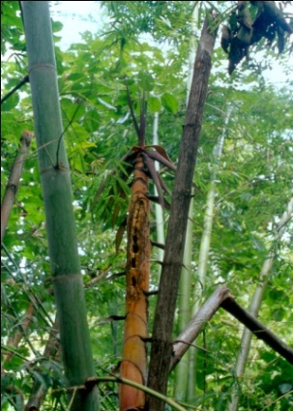
ชื่อวิทยาศาสตร์ : Dendrocalamus membranaceus Munro.C.M.A. Stapleton & N.H.Xia
วงศ์ : Gramineae
ลักษณะ เป็นไผ่ขนาดกลางถึงขนาดใหญ่ สูงประมาณ 8-20 เมตร
การขยายพันธุ์ การเพาะเมล็ด การแยกเหง้า การชำลำ
การใช้ประโยชน์ ลำ ใช้ในการก่อสร้าง นิยมนำมาจักตอก สานเข่ง ตะกร้า
กะบุง บุ้งกี๋ เครื่องจักสาน ใช้ทำเครื่องเรือน ทำไม้เสียบอาหาร ไม้ตะเกียบ
ไม้ก้านธูป ไม้จิ้มฟัน เยื่อกระดาษ และไม้ไผ่อัด
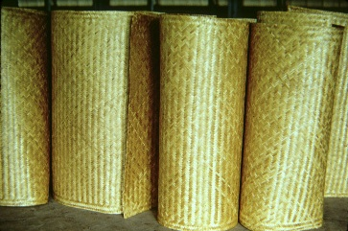
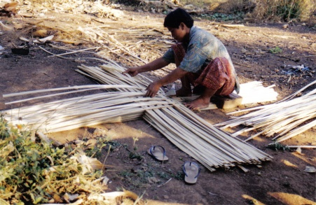

อ้างอิง
กลุ่มงานพัฒนาและถ่ายทอดเทคโนโลยี สำนักวิจัยและพัฒนาการป่าไม้ กรมป่าไม้. โครงการส่งเสริมและพัฒนาการใช้ประโยชน์ไม้ขนาดเล็กและของป่า(ออนไลน์). แหล่งที่มา : http://forprod.forest.go.th/forprod/ebook/for_admin/for_admin.pdf. 11 เมษายน 2560
สุทัศน์ เล้าสกุล และ ณัฏฐากร เสมสันทัด. 2556. การขยายพันธุ์ การปลูกและการจัดการสวนไผ่เศรษฐกิจ. โครงการฟื้นฟูด้านป่าไม้ในพื่นที่ประสบภัยสึนามิ. กรมป่าไม้. 12 หน้า

